СВЕТИТЬ ДРУГИМ – ЗА СВЕТ НЕ ТРЕБУЯ НАГРАД

Очерк о Юрии Георгиевиче Саухине

В 1896 году в Саратове открылась фельдшерско – акушерская школа, которая в настоящее время называется Саратовский областной базовый медицинский колледж. В 2016 году мы отметили его 120 –летний юбилей.
За годы работы в колледже сложился высокопрофессиональный коллектив. Большинство преподавателей клинических дисциплин – это бывшие практические врачи, которые в силу определённых обстоятельств оставили практическое здравоохранение и весь свой жизненный и профессиональный опыт отдают обучению и воспитанию средних медицинских работников.
Одним из них был преподаватель хирургии Юрий Георгиевич Саухин.
Это был удивительно добрый и отзывчивый человек. Он был и хирургом, и изобретателем, и педагогом и поэтом. Но самое главное, он был человеком с большой, открытой душой, который навсегда останется в нашей памяти и сердцах.

Юрий Георгиевич родился в 1943 году. В 1966 году он окончил Саратовский государственный медицинский институт по специальности педиатрия, в этом же году он прошел специализацию по хирургии и анестезиологии. И затем вся жизнь его была связана с хирургией, с этой чудесной наукой у него завязался роман на всю жизнь. Где бы он ни работал: во 2 городской больнице, в армии ли, он везде был Хирургом.

Я там, где льется кровь
Без выстрелов и взрывов,

Где вечный бой идет
В стерильной тишине.

Я - там среди людей,
Чьи души так красивы,

Что приняли меня
И мудрость дарят мне.

В их ранней седине
Недоспанные ночи,
В них чья-то боль души,
В ней – горечи утрат…

И сделав первый шаг,
Стремлюсь, надеюсь очень

Похожим быть на них
И нет пути назад!

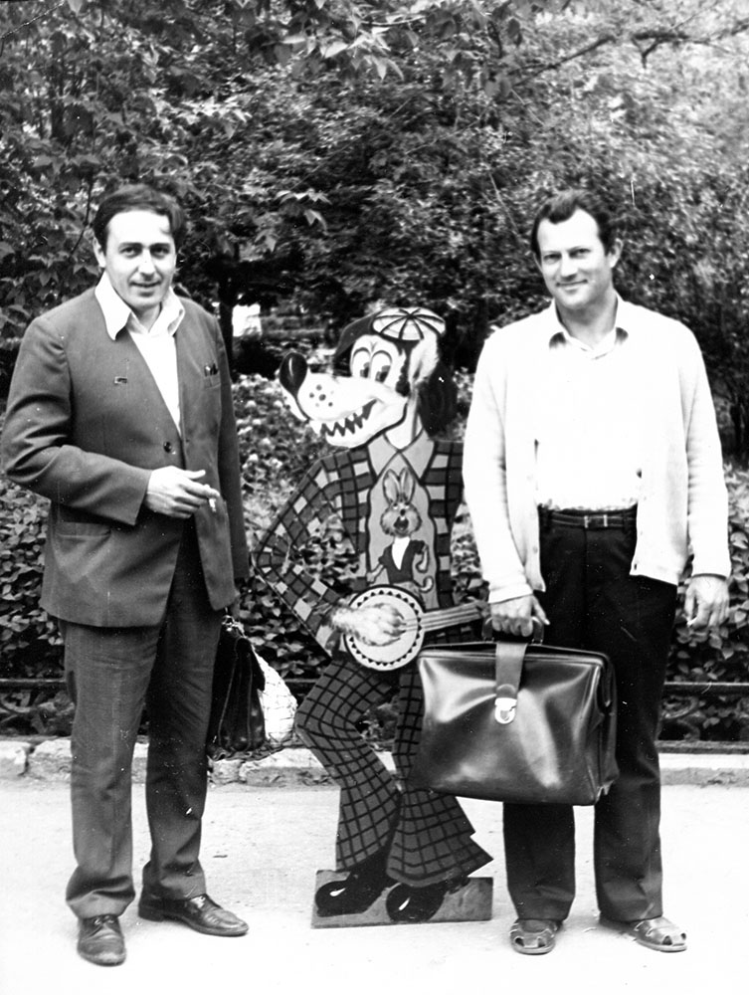
С 1970 года по 1986 год Юрий Георгиевич являлся сотрудником кафедры общей хирургии лечебного факультета СМИ. Основными научными направлениями кафедры являлись разработка проблем лечения патологии поджелудочной железы и желчевыводящей системы, язвенной болезни, а также некоторые вопросы гнойной хирургии. При выполнении хирургических операций на желудочно – кишечном такте были внедрены отечественные сшивающие аппараты, позволяющие сократить число послеоперационных осложнений и летальность. Разработан метод медикаментозной новокаиновой блокады при лечении больных острым панкреатитом, внедрены современные методы лечения гнойной инфекции мягких тканей и перитонита. Вместе с другими сотрудниками кафедры Юрий Георгиевич активно участвовал в проведении операций по данным методикам, что дало возможность выздоровления от тяжелых недугов многим больным. Профессия хирурга сопровождается большим психологическим стрессом и физическими нагрузками, что отражается на его здоровье. Это заставляет многих хирургов сменить профиль своей работы. В начале 1987 года у Юрия Георгиевича появились проблемы со здоровьем, что явилось причиной его ухода с кафедры общей хирурги лечебного факультета.

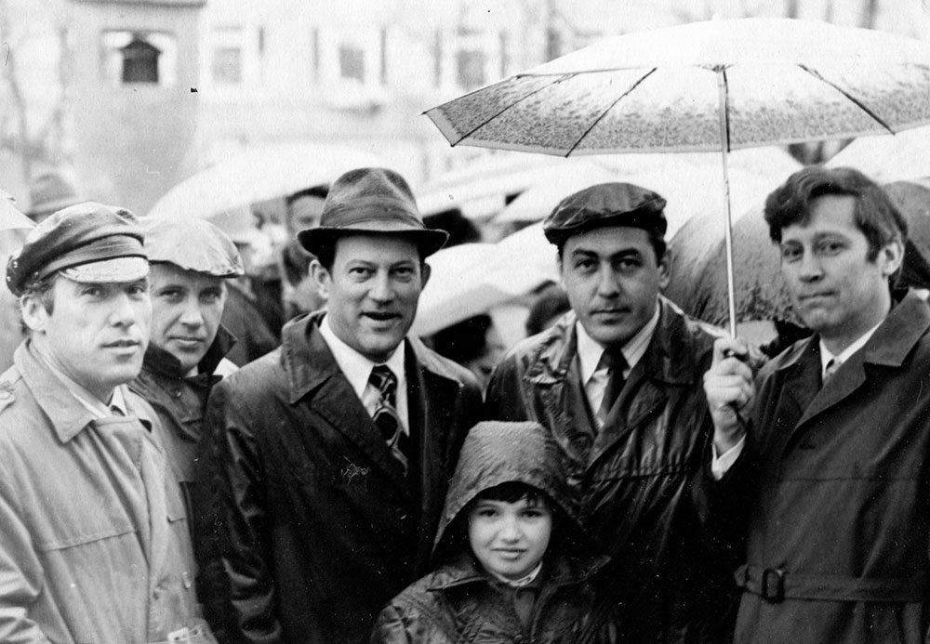
С 1987 по 2007 год Юрий Георгиевич работал в нашем медицинском колледже преподавателем хирургии. Очень большой уровень научных знаний по многим вопросам хирургии, профессиональный опыт, доброжелательность, профессиональный юмор, желание научить студентов всему, что он умеет сам были его основными педагогическими приемами. Он пользовался уважением и любовью среди студентов колледжа. На его занятиях не было скучно, можно было обсудить новейшие достижения хирургии, подискутировать о жизни и проблемах современной молодёжи. За время работы в колледже Юрий Георгиевич подготовил и выпустил очень много студентов: фельдшеров, медсестер, акушерок, стоматологов. Он научил их всему, что знал сам: хирургии, жизни, но самое главное он оставил в их сердцах любовь к нашей альма матер, к нашему колледжу.

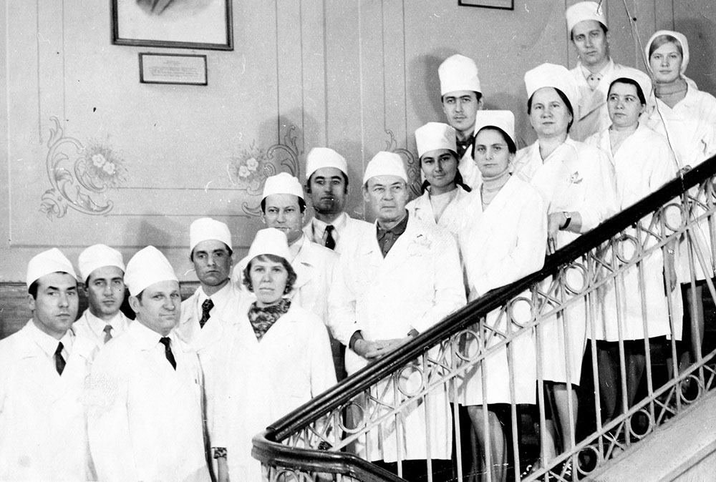
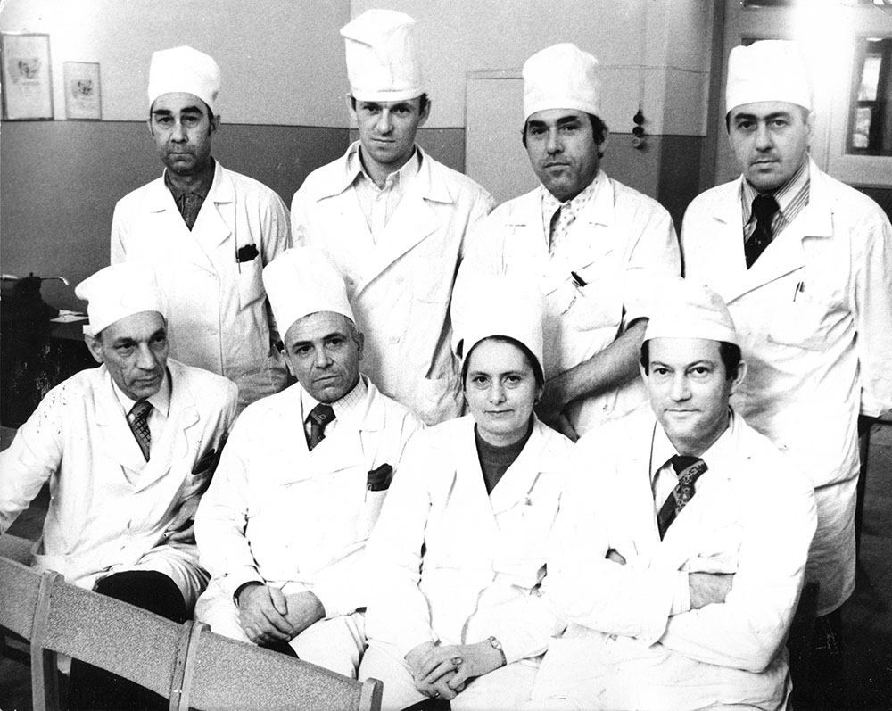
Кроме любви к хирургии у Юрия Георгиевича был поэтический дар, которому он отдавал всё свободное время. Он писал стихи разных жанров: торжественные, лирические, юмористические и профессионально- направленные. Очень часто стихи были приурочены к торжественным датам или юбилеям колледжа. В 2001 голу Юрий Георгиевич сочинил гимн нашего колледжа, которым мы очень гордимся. В колледже традиционно проводятся конкурсы профессионального мастерства по различным специальностям. Юрий Георгиевич участвовал как в разработке практической части конкурса, так и в его поэтическом оформлении. Также он писал юмористические стихи для участия в педагогических и студенческих капустниках, конкурсах КВН.

Одно из своих последних стихотворений Юрий Георгиевич посвятил преподавателям нашего колледжа к его 110 – летию в 2006 году:
От педагога к педагогу
Идет ученье понемногу,
Но здесь не школа, не детсад –
Наш дом построен уж 110 лет назад.

И учат здесь совсем не зря
Особой доброты учителя.
Среди всех наших педагогов
«Врачей от Бога» очень много.

Есть терапевты, психиатры,
Есть акушеры, педиатры.
По «нервным» врач – директор сам
И травматолог – его зам.

Хирургов хватит на бригаду.
Любой наркоз дадут как надо.
Инфекционную заразу
Здесь учат побеждать и сразу!

Научат, как с инфекцией сразиться
И самому при том не заразиться.
Не в бровь, а в глаз решен вопрос
Как учат ухо, горло, нос!

Не дожидаясь утомленья
От славного перечисленья
Поздравим всех учителей
И еще дважды всех врачей!
Время истории неумолимо бежит вперёд. Саухина Юрия Георгиевича нет с нами с 2007 года, но память об этом прекрасном человеке останется надолго в истории Саратовского областного базового медицинского колледжа.
Профессиональная деятельность и жизнь этого человека для преподавателей СОБМК и его выпускников, работающих во многих лечебно – профилактических учреждениях Саратова и Саратовской области будет служить примером следования основному профессиональному девизу : «СВЕТИТЬ ДРУГИМ – ЗА СВЕТ НЕ ТРЕБУЯ НАГРАД!»

Преподаватель ГАПОУ СО
«Саратовский областной
базовый медицинский колледж»
Татьяна Николаевна Евстифеева

